สรุปผลการประชุมคณะกรรมการกองทุนเงินให้กู้ยืมเพื่อการศึกษา (กยศ) ประจำเดือนมีนาคม 2560
- ผู้จัดการ กยศ.
เนื่องจากนางสาวฑิตติมา วิชัยรัตน์ ผู้จัดการ กยศ. จะสิ้นสุดวาระการดำรงตำแหน่งในวันที่ 4 เมษายน 2560 คณะกรรมการจึงแต่งตั้ง นางสาว ตันติตยาพงษ์ รองผู้จัดการ เป็นรักษาการผู้จัดการ จนกว่าจะสรรหาผู้จัดการคนใหม่ได้
- กำหนดขอบเขตการให้กู้ยืมเงินเพื่อการศึกษา ประจำปีการศึกษา 2560
เห็นชอบขอบเขตการให้กู้ยืมเงินเพื่อการศึกษา ประจำปีการศึกษา 2560 โดยมีการปรับเพิ่มค่าเล่าเรียนและค่าใช้จ่ายเกี่ยวเนื่องกับการศึกษาของหลักสูตรสาขาวิชาที่เปิดใหม่ในระดับ ปวท/ปวส จำนวน 7 สาขาวิชา ดังนี้

ระดับการศึกษา/สาขาวิชา | ค่าเล่าเรียนและค่าใช้จ่ายที่เกี่ยวเนื่องกับการศึกษา  บาท/ราย/ปี | ค่าครองชีพ  บาท/ราย/ปี | รวม  บาท/ราย/ปี
1. มัธยมศึกษาตอนปลาย | 14,000 | 13,200 | 27,200
2. ประกาศนียบัตรวิชาชีพ (ปวช.) | 21,000 | 26,400 | 47,400
3. ปวท./ปวส.  3.1 ประเภทวิชาบริหารธุรกิจ ศิลปกรรม คหกรรม และอุตสาหกรรมการท่องเที่ยว | 25,000 | 26,400 | 51,400
3.2 ประเภทวิชาอุตสาหกรรม เกษตรกรรม ประมง อุตสาหกรรมสิ่งทอ และเทคโนโลยีสารสนเทศและ การสื่อสาร  3.2.1 สาขาวิชาช่างอากาศยาน ช่างเทคนิคระบบขนส่งทางราง การตรวจสอบโดยไม่ทำลาย และการเดินเรือ  3.2.2 สาขาอื่นๆ นอกจาก 3.2.1 | 60,000  30,000 | 26,400  26,400 | 86,400  56,400

ระดับการศึกษา/สาขาวิชา | ค่าเล่าเรียนและค่าใช้จ่ายที่เกี่ยวเนื่องกับการศึกษา  บาท/ราย/ปี | ค่าครองชีพ  บาท/ราย/ปี | รวม  บาท/ราย/ปี
4. อนุปริญญา/ปริญญาตรี  4.1 สังคมศาสตร์ ศิลปศาสตร์ มนุษยศาสตร์ ศึกษาศาสตร์  4.1.1 สาขาที่ขาดแคลนและ/หรือเป็นความต้องการของตลาดแรงงาน ได้แก่ บัญชี เศรษฐศาสตร์ สารสนเทศ นิติศาสตร์ ภาษาต่างประเทศ วิทยาศาสตร์ คณิตศาสตร์ ครุศาสตร์อุตสาหกรรม โลจิสติกส์ อุตสาหกรรมบริการ ธุรกิจอุตสาหกรรม และธุรกิจการบิน  4.1.2 สาขาอื่น ๆ นอกจาก 4.1.1  4.2 ศิลปกรรมศาสตร์ สถาปัตยกรรมศาสตร์  4.3 วิศวกรรมศาสตร์ วิทยาศาสตร์และเทคโนโลยี  4.4 เกษตรศาสตร์  4.5 สาธารณสุขศาสตร์ พยาบาลศาสตร์ เภสัชศาสตร์  4.6 แพทยศาสตร์ สัตวแพทยศาสตร์ ทันตแพทยศาสตร์ | 60,000  50,000  70,000  70,000  70,000  90,000  200,000 | 26,400  26,400  26,400  26,400  26,400  26,400  26,400 | 86,400  76,400  96,400  96,400  96,400  116,400  226,400

- การปรับปรุง แก้ไขสัญญากู้ยืมเงิน และแบบลงทะเบียนเรียน แบบยืนยันจำนวนเงินค่าเล่าเรียน
เพื่อให้ผู้กู้ยืมเงินรายใหม่และผู้กู้ยืมเงินรายเก่าที่กำลังศึกษาอยู่และจะกู้ยืมเงินกองทุนฯ ในปีการศึกษา 2560 สามารถกู้ยทมได้ตาม พรบ. กยศ. ฉบับใหม่ จึงต้องปรับปรุงแก้ไขสัญญาและแบบที่เกี่ยวข้อง
- ปรับปรุง แก้ไขสัญญากู้ยืมเงิน และแบบลงทะเบียนเรียน แบบยืนยันจำนวนเงินค่าเล่าเรียนให้สอดคล้องกับร่างพระราชบัญญัติกองทุนเงินให้กู้ยืมเพื่อการศึกษา พ.ศ. 2560 มาตรา 42 และ มาตรา 45 ในส่วนที่เกี่ยวกับการกำหนดให้ผู้กู้ยืมเงิน การยินยอมในการเปิดเผยข้อมูลส่วนบุคคลแก่กองทุนและให้กองทุนสามารถขอและเปิดเผยข้อมูลของผู้กู้ยืมเงิน แก่บุคคลอื่นได้
- ตัดข้อความในสัญญา ที่ระบุให้ผู้ค้ำประกันยอมรับผิดในฐานะลูกหนี้ร่วม และยินยอมล่วงหน้าในการผ่อนเวลา หรือผ่อนจำนวนเงินในการชำระหนี้ของผู้กู้ยืม เนื่องจากจะขัดกับพระราชบัญญัติแก้ไขประมวลกฎหมายแพ่งและพาณิชย์ ฉบับที่ 20
- การต่อสัญญาว่าจ้างบริหารและจัดการเงินให้กู้ยืม
เห็นชอบให้ต่อสัญญาว่าจ้างบริหารและจัดการเงินให้กู้ยืม กองทุนเงินให้กู้ยืมเพื่อการศึกษา กับ บมจ.ธนาคารกรุงไทย และธนาคารอิสลามแห่งประเทศไทย มีมติเห็นชอบการต่อสัญญาว่าจ้างบริหารและจัดการเงินให้กู้ยืมเพื่อการศึกษา กับ บมจ.ธนาคารกรุงไทย และธนาคารอิสลามแห่งประเทศไทย จนถึงวันที่ 30 มิถุนายน 2562ทั้งนี้ ให้ธนาคารดำเนินการรับชำระหนี้ถึงวันที่ 31 กรกฎาคม 2562
- ภาพรวมการกู้ยืมเงิน กยศ.
- กองทุนเงินให้กู้ยืมเพื่อการศึกษา (กยศ.) ได้เริ่มดำเนินการในลักษณะกองทุนหมุนเวียนและเริ่มให้กู้ยืมเงินแก่นักเรียน นักศึกษา ตั้งแต่ปีการศึกษา 2539 จนถึง 30 กันยายน 2559 มีจำนวนผู้กู้ยืมทั้งสิ้นประมาณ 4.77 ล้านราย คิดเป็นเงินที่ให้กู้ยืมทั้งสิ้นประมาณ 505,507 ลบ.
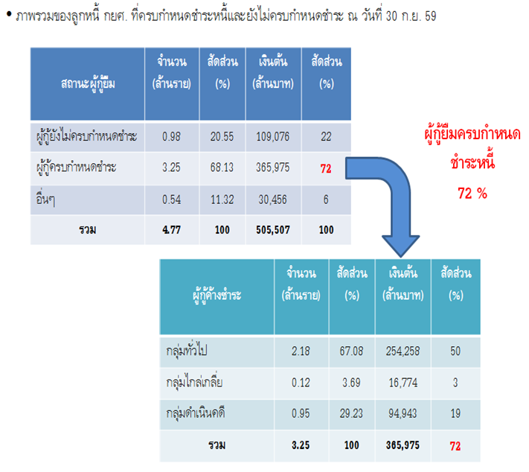

รายงานโดย ผศ. ดร. ประดิษฐ์ เถกิงรังสฤษดิ์
ผู้แทน สสอท. นคณะกรรมการ กยศ.
มีนาคม 2560

